Warszawa, 20 stycznia 2023 r.
WOJEWODA MAZOWIECKI
WPS-II.431.1.32.2022.MU
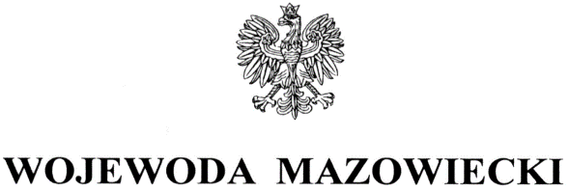
Pani
Agata Nowak
Dyrektor Domu Pomocy Społecznej
im. Jana Pawła II w Nasielsku
ul. Tadeusza Kościuszki 25
05 – 190 Nasielsk
ZALECENIA POKONTROLNE
Na podstawie art. 127 ust. 1 w związku z art. 22 pkt 8 ustawy z dnia 12 marca 2004 r. o pomocy społecznej (Dz. U. z 2021 r. poz. 2268 ze zm.) oraz Rozporządzenia Ministra Rodziny i Polityki Społecznej z dnia 9 grudnia 2020 r. w sprawie nadzoru i kontroli w pomocy społecznej (Dz.U. z 2020 poz. 2285) zespół inspektorów Wydziału Polityki Społecznej Mazowieckiego Urzędu Wojewódzkiego w Warszawie w dniach od 6 czerwca do 6 lipca
2022 r. (kontrola prowadzona była na terenie Domu w dniach 6, 7, 9 i 10 czerwca 2022 r.) przeprowadził kontrolę kompleksową w kierowanym przez Panią Domu Pomocy Społecznej im. Jana Pawła II w Nasielsku, ul. Tadeusza Kościuszki 25; 05 – 190 Nasielsk.
Zakres kontroli obejmował jakość usług świadczonych przez dom pomocy społecznej, stan, struktura i zgodność zatrudnienia pracowników domu pomocy społecznej z wymaganymi kwalifikacjami oraz przestrzeganie praw mieszkańców domu pomocy społecznej. Kontrolą objęto okres od 1 stycznia 2021 r. do dnia kontroli.
Przedstawiona w protokole kontroli kompleksowej, podpisanym bez zastrzeżeń przez Panią 20 grudnia 2022 r., ocena dotycząca funkcjonowania Domu Pomocy Społecznej w Nasielsku była pozytywna. Wobec powyższego odstąpiono od wydania zaleceń pokontrolnych.
z up. WOJEWODY MAZOWIECKIEGO
Kinga Jura
Zastępca Dyrektora
Wydziału Polityki Społecznej

Do wiadomości:
- Pan Krzysztof Adam Kapusta
Starosta Nowodworski
ul. Ignacego Paderewskiego 1B; 05 – 100 Nowy Dwór Mazowiecki.

